**성장 패키지 결제 시스템**

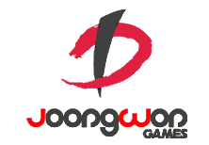

작성자: 강도희

작성자: 김택훈

작성일: 2015 06 11

Ver.버전: 1.00

# Revision

|  |  |  |  |
| --- | --- | --- | --- |
| 날짜 | 작업내용 | 작업자 | Version |
| 2016.07.14 | 성장 패키지 결제 시스템 기획 작성 | 강도희 | 1.0 |
|  |  |  |  |
|  |  |  |  |
|  |  |  |  |
|  |  |  |  |

# 목차

Revision 2

목차 3

1. 개요 5

1.1 의의 5

2. 성장 패키지 결제 특징 6

2.1 구입 제한 6

2.2 레벨 6

2.3 상품구성 6

2.4 보상 수령 6

2.5 아이템 지급 6

3. 레벨 구성 7

3.1 레벨 설정 7

4. 상품 구성 샘플 8

4.1 판매 가격 8

4.2 즉시 지급 8

4.3 Lv.5 달성 8

4.4 Lv.10 달성 8

4.5 Lv.15 달성 8

4.6 Lv.20 달성 8

4.7 Lv.25 달성 8

4.8 Lv.30 달성 9

5. 성장 패키지 결제 UI 10

5.1 마을 > 아이콘 10

5.2 비구입 팝업 11

5.3 구입 팝업 12

6. 성장 패키지 관련 Table 13

6.1 성장 패키지 관련 Data Table List 13

6.2 Shop_LevelupPackage Access Code 정리 13

# 개요

## 의의

계정 생성 후 지속적인 리텐션을 높이기 위한 월정액 결제 수단을 보완하는 판매방식이다. 하루 단위 접속을 유도하는 월정액과 달리 시간에 구애없이 레벨 성장을 빠르게 할 경우 보상을 지급하는 방식이기 때문에 평균 접속 시간을 늘려주는 효과를 낸다.

성장 패키지는 기본적인 젬 지급 외에 레벨에 적합한 등급의 무기, 방어구 등의 아이템 소환권을 추가로 지급함으로써 부족한 장비 성능 때문에 레벨 성장이 막히는 단점을 보완하는 기능도 제공한다.

캐릭터 성장 전체 구간에 대한 보상이 아닌 50레벨 중 30레벨 구간까지 보상 단계를 설정하여 후반부 레벨 달성의 지루함을 덜 느끼게 한다. 또한 본 게임의 경우 수호자레벨 성장을 추가로 하기 때문에 수호자 성장에 따른 2차 성장 패키지 상품을 추가로 판매한다.

# 성장 패키지 결제 특징

## 구입 제한

1. 레벨 성장에 따른 보상을 지급하는 결제 방식이기 때문에 캐릭터당 1번의 구입만 가능하다.
2. 동일 계정이지만 다른 캐릭터로 재구입 하는 것은 가능하다.

## 레벨

1. 즉시 지급, 6번의 레벨 달성 시 단계별로 설정된 젬과 추가 아이템을 지급하는 결제방식이다.
2. 결제 이후 일부 또는 전체 레벨에 도달하지 못할 경우 보상을 받을 수 없으며, 레벨이 성장한 상태에서 결제할 경우 레벨이 도달한 보상을 즉시 지급받는다.
3. 게임 내 화폐가 아닌 캐쉬 결제로만 가능하다.

## 상품구성

1. 기본적으로 젬 충전 상점보다 효율이 3배 높은 젬으로 상품 구성을 한다.
2. 각종 장비 소환권(뽑기권), 승급아이템, 골드 등으로 레벨 성장 단계에 적합한 등급의 아이템을 추가 구성을 한다.

## 보상 수령

1. 즉시 지급 아이템은 별도의 보상 수령 과정 없이 바로 지급된다.
2. 마을 > 성장패키지 버튼으로 팝업 창을 생성하고 레벨별로 설정된 보상 받기 버튼을 통해 레벨 달성이 완료된 보상을 받는다.

## 아이템 지급

1. 레벨별 5종의 상품 리스트 중 1번 리스트인 젬과 2번 리스트인 골드는 즉시 재화로 지급된다.
2. 3번~5번 리스트는 우편함으로 지급된다.

# 레벨 구성

## 레벨 설정

1. 즉시 지급은 1레벨로 설정하여 결제 즉시 지급한다.
2. 즉시 지급 외 기본 6번의 레벨 단계를 5 / 10 / 15 / 20 / 25 / 30레벨로 설정한다.
3. 개발 시 DB에서 레벨 단계를 줄이거나 늘릴 수 있는 유동적 구조로 개발한다.
4. 향후 조건을 변경하여 수호자레벨에 따른 성장 패키지2 상품을 출시할 수 있다.

# 상품 구성 샘플

## 판매 가격

1. 결제 금액 : \55,000(US$ 49.99)
2. 총 젬 지급량 : 16,000개

## 즉시 지급

1. 젬 : 2,000개 지급
2. 아이템 : 3성 무기 소환권 X1

## Lv.5 달성

1. 젬 : 1,000개 지급
2. 아이템 : 3성 방어구 소환권 X1

## Lv.10 달성

1. 젬 : 1,500개 지급
2. 아이템 : 3성 장신구 소환권 X1

## Lv.15 달성

1. 젬 : 2,000개 지급
2. 아이템 : 3성 룬스톤 소환권 X1

## Lv.20 달성

1. 젬 : 2,500개 지급
2. 아이템 : 4성 무기 소환권 X1

## Lv.25 달성

1. 젬 : 3,000개 지급
2. 아이템 : 4성 방어구 소환권 X1

## Lv.30 달성

1. 젬 : 4,000개 지급
2. 아이템 : 5성 무기 소환권 X1

**<< 상품 구성 샘플 표>>**

|  |  |  |
| --- | --- | --- |
| 단계 | 젬 지급 | 아이템 |
| 즉시 지급 | 2,000 | 3성 무기 소환권 X1 |
| Lv.5 달성 | 1,000 | 3성 방어구 소환권 X1 |
| Lv.10 달성 | 1,500 | 3성 장신구 소환권 X1 |
| Lv.15 달성 | 2,000 | 3성 룬스톤 소환권 X1 |
| Lv.20 달성 | 2,500 | 4성 무기 소환권 X1 |
| Lv.25 달성 | 3,000 | 4성 방어구 소환권 X1 |
| Lv.30 달성 | 4,000 | 5성 무기 소환권 X1 |

# 성장 패키지 결제 UI

## 마을 > 아이콘

1. 마을에 성장 패키지 아이콘을 제공한다.
2. 해당 아이콘 클릭 시 성장 패키지 팝업을 표시한다.

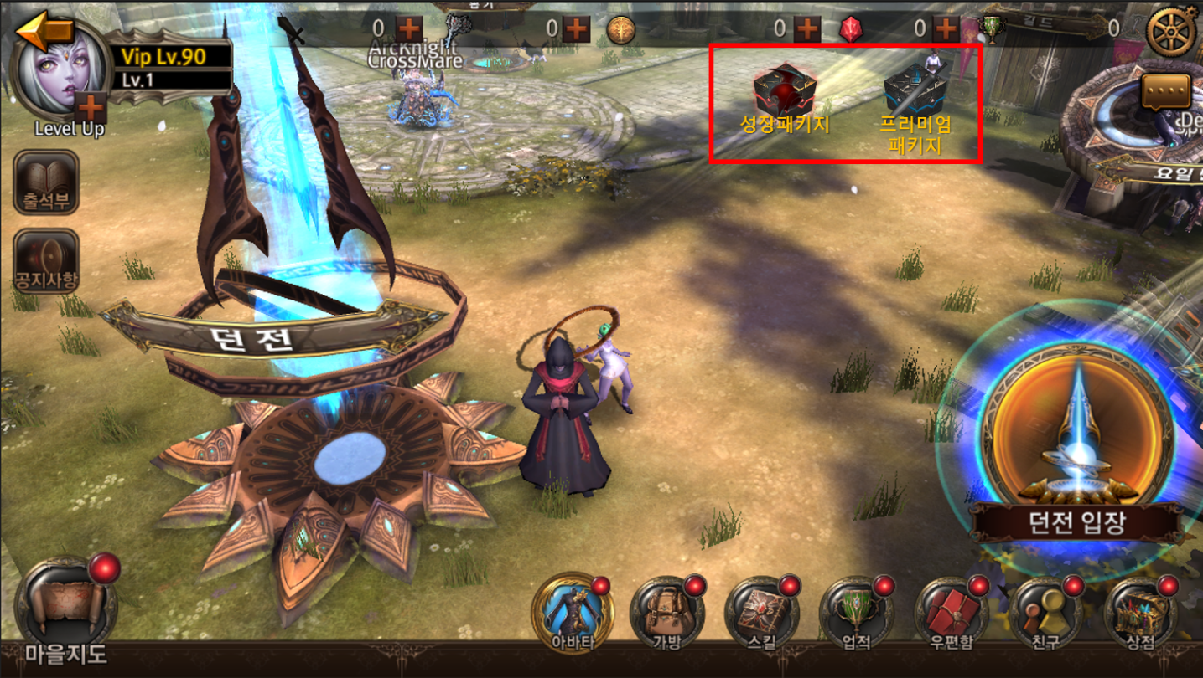

## 비구입 팝업

1. 성장 패키지 상품을 구입하지 유저에게 표시되는 팝업이다.
2. 기본 구성은 구입여부와 상관없이 동일하지만, 구매하기 버튼 활성화 및 레벨 리스트별 받기 버튼 비활성화 처리를 한다.
3. 구매하기 버튼 : 우측 하단에 단계별 구매하기 버튼을 제공한다.(단계별 가격 변동 표시)
4. 청약철회안내 버튼 : 좌측 하단에 공통 청약철회안내 팝업을 표시하는 기능을 제공한다.
5. 닫기 버튼 : 우측 상단에 공통 닫기 버튼을 제공한다.

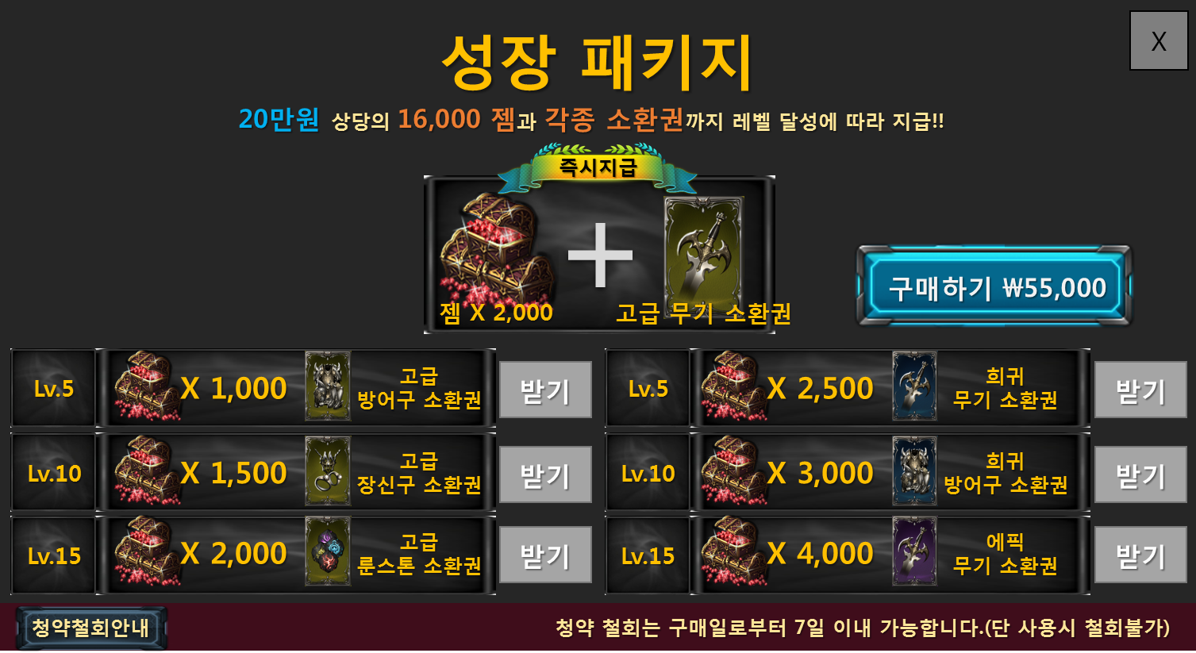

## 구입 팝업

1. 성장 패키지 상품을 구입한 유저에게 표시되는 팝업이다.
2. 기본 구성은 구입여부와 상관없이 동일하지만, 구매하기 버튼 비활성화 및 레벨 리스트별 조건을 검색하여 받기 버튼 활성화/비활성화 처리를 한다.
3. 청약철회안내 버튼 : 좌측 하단에 공통 청약철회안내 팝업을 표시하는 기능을 제공한다.
4. 닫기 버튼 : 우측 상단에 공통 닫기 버튼을 제공한다.

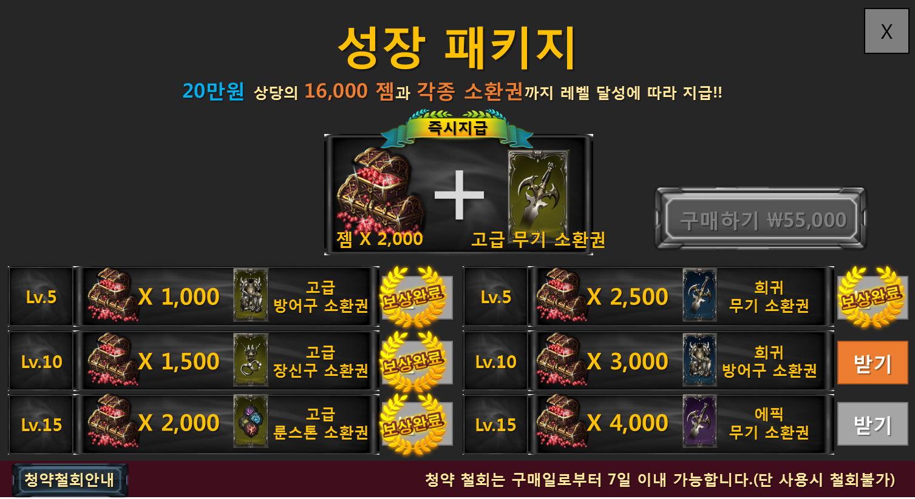

# 성장 패키지 관련 Table

## 성장 패키지 관련 Data Table List

|  |  |  |
| --- | --- | --- |
| Table | Sub sheet | Comment |
| ShopInfo | Shop_LevelupPackage | 프리미엄 패키지 단계 및 상품 구성 설저ㅇ |
| TextInfo | TextPrice | 상점 명칭 & 설명 스트링 설정 |
|  |  |  |

## Shop_LevelupPackage Access Code 정리

|  |  |
| --- | --- |
| AccessCode | Comments |
| GeneralTypeCode | 상점 인덱스  00 - 이벤트 패키지  01 - 패키지  02 - 뽑기  03 - 젬 충전  04 - 골드 환전  05 - 열쇠 구입  06 - 프리미엄 패키지  07 – 성장 패키지 |
| DType | 디바이스 타입  1 - Android  2 - IOS |
| CharacterLV | 레벨달성 설정 |
| NameTextKey | 상품 명칭 인덱스  DB > TextShop |
| DescriptionTextCode | 상품 설명 인덱스(사용 안함) |
| PopupImageCode | 팝업 전체 이미지 인덱스 |
| PriceType | 구입화폐 종류 |
| Price | 상품 가격 |
| LimitedNum | 구입 횟수 제한 |
| Product1TypeCode | 상품1 인덱스 – 젬 전용 |
| Product1Amount | 상품1 수량 |
| Product2TypeCode | 상품2 인덱스 – 골드 전용 |
| Product2Amount | 상품2 수량 |
| Product3TypeCode | 상품3 인덱스 |
| Product3Amount | 상품3 수량 |
| Product4TypeCode | 상품4 인덱스 |
| Product4Amount | 상품4 수량 |
| Product5TypeCode | 상품5 인덱스 |
| Product5Amount | 상품5 수량 |